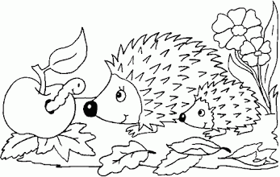

JABOLKO POBARVAJ Z RDEČO BARVO.

LIST NA JABOLKU JE ZELEN.

LISTI NA TLEH SO RJAVI, RDEČI, ORANŽNI IN ZELENI.

CVETOVI SO RUMENI.

LISTI NA ROŽAH SO ZELNI.

JEŽKA POBARVAJ Z RJAVO BARVO.

ČRVA POBARVAJ S TEMNO RJAVO BARVO.

